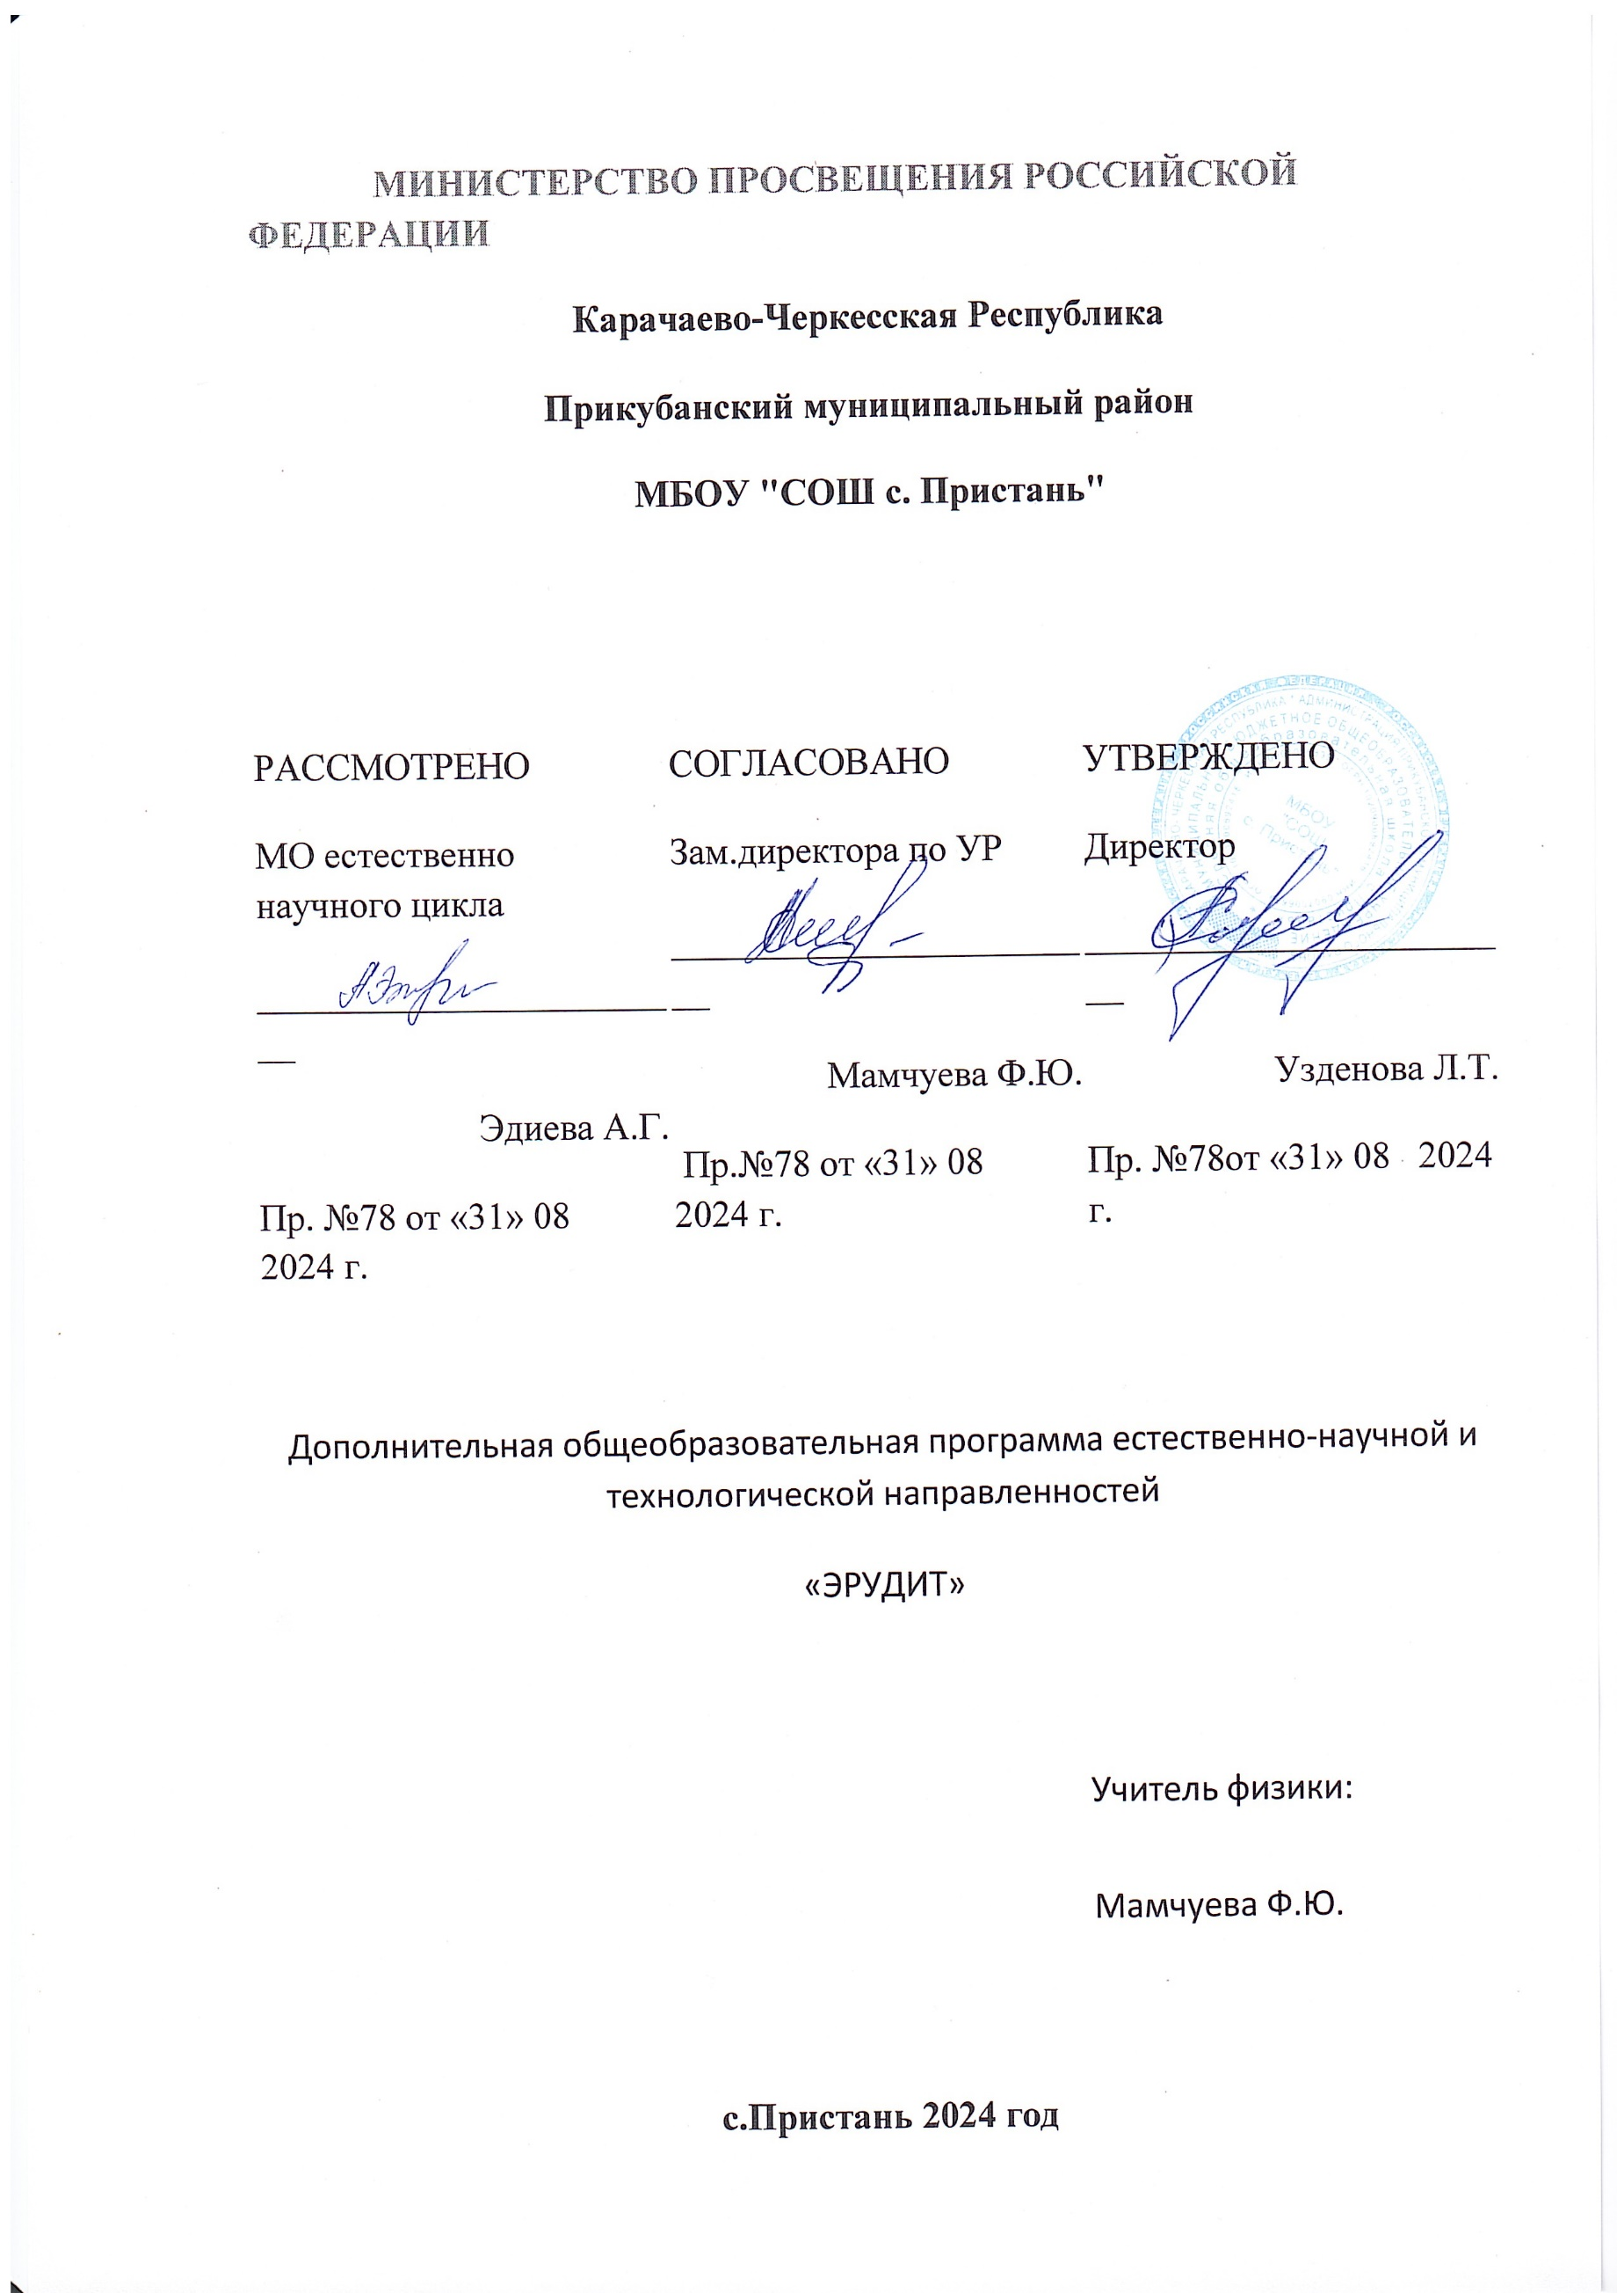

**Пояснительная записка**

  Интеллект представляет собой латинский перевод древнегреческого понятия нус ("ум") и по своему смыслу тождествен ему, употреблялся для обозначения высшей познавательной способности. (Большая советская энциклопедия). Интеллект (с латинского) — это разум, рассудок, умственные способности: учиться из опыта, приспосабливаться, адаптироваться к новым ситуациям, применять знание, чтобы управлять окружающей средой или мыслить абстрактно.  Интеллект как способность обычно реализуется при помощи других способностей: способности познавать, обучаться, мыслить логически, систематизировать информацию и т. д.  
    Существенными качествами человеческого интеллекта являются пытливость и глубина ума, его гибкость и подвижность, логичность и доказательность. Согласно Линде Готтфредсон,  интеллект — это общая умственная способность, которая включает возможность делать заключения, планировать, решать проблемы, абстрактно мыслить, понимать сложные идеи, быстро обучаться и учиться на основании опыта. По мнению учёного, интеллект отражает более широкую и глубокую способность познавать окружающий мир, понимать суть вещей и соображать, что делать в той или иной ситуации. По И. Г. Виноградову, интеллект — это способность человека к поиску, восприятию, анализу, систематизации и эффективному использованию информации для достижения поставленной цели.   
     В начале XX века Чарльз Спирман показал, что если человек хорошо решает одни задачи, то он успешен и в решении других, то есть, что все интеллектуальные способности статистически связаны. (Википедия)  
Интеллектуальные игры популярны не только в нашей школе, но в нашем районе.  
Занятия в интеллектуальном объединении «Эрудит» помогают развить интеллектуальную и познавательную активность обучающихся этого возраста**.**  
Для подросткового возраста очень важны самопознание, самоопределение, самореализация. Решить эти проблемы в какой-то мере помогают занятия школьников в интеллектуальном объединении, участие их в интеллектуальных играх. Занятия в объединении направлены на развитие природных задатков детей, на реализацию их интересов и способностей.  
**Внеурочная работа ведётся  по следующим направлениям:**  
1.Ознакомление учащихся с различными типами интеллектуальных игр, их особенностями.  
2.Организация интеллектуальных игр по возрастным группам (для младших школьников).  
3 Участие в марафоне «Эрудит»  среди учащихся школы с.Пристань.

**Цель**: развитие творческих и интеллектуальных способностей ребенка и их самореализация.

**Задачи обучающие:**  
1.Ознакомление со всеми типами игр и заданий и их особенностями, стратегией, тактикой игры  
2.Обучение составлению  интеллектуальных игр  
**развивающие:**  
1.Развитие и реализация интеллектуального потенциала ребенка.  
2.Развитие любознательности, способности к самообразованию.  
3.Формирование познавательного интереса, творческого воображения  
**воспитывающие:**  
1.Воспитание наблюдательности, коммуникативности и толерантности  
2.Формирование позитивного отношения к учебно-воспитательной деятельности через игру.  
Программа рассчитана на обучение и воспитание детей от 13 до 14 лет.  
**Время реализации программы – 1 год.**

**Периодичность занятий – 2 часа в месяц.**  
           Для успешной реализации программы необходимы книги различной тематики, познавательные журналы, письменные принадлежности, Интернет. Эффективность программы будет оцениваться результатами  выступлений команд в конкурсе по интеллектуальным играм марафона «Эрудит», в  
школьных турнирах.

**План мероприятий**

|  |  |  |
| --- | --- | --- |
| **№** | **Тема занятий** | **Количество**  **часов** |
| 1 | Организационное занятие. Цели и задачи, обсуждение плана работы | 1 |
| **2** | Решение олимпиадных, чемпионатных  заданий по физике, химий и биология. | 1 |
| **3** | История игры «Что? Где? Когда?». | 1 |
| **4** | Решение олимпиадных  заданий по физике. | 1 |
| **5** | Решение олимпиадных,  заданий по химии и биологии. | 1 |
| **6** | Правила составления  интеллектуальных игр (теория) | 1 |
| **7** | Товарищеские встречи интеллектуальных команд по физике школы Пристань. | 1 |
| **8** | Правила составления интеллектуальных игр (практика) | 1 |
| **9** | Товарищеские встречи интеллектуальных команд по химии и биологии школы Пристань. | 1 |
| **10** | Защита разработанных игр | 1 |
| **11** | Решение заданий  марафона «Эрудит» | 1 |
| **12** | Участие в интеллектуальной игре марафона «Эрудит» по физике. | 1 |
| **13** | Защита разработанных игр | 1 |
| **14** | Организация интеллектуальной игры для учащихся 5 класса по биологии. | 1 |
| **15** | Участие в интеллектуальной игре марафона «Эрудит» по химии. | 1 |
| **16** | Открытое заседание кружка (интеллектуальная игра с родителями) | 1 |
| **17** | Итоговое занятие (Поощрение лучших команд, предполагаемый план на следующий учебный год.) | 1 |
|  | **Итого** | **17** |

**Ожидаемые результаты реализации программы**

В процессе обучения происходит интеллектуальное и нравственное развитие детей:   
**Воспитательный результат:  
1.**Обучающиеся приобретают социальные знания о нормах поведения в группе, о понятии «команда» и т.д. Формируется первичное понимание социальной реальности и повседневной жизни через познание социального мира, познание жизни людей и общества через материалы интеллектуальных игр.  
**2.**Происходит формирование позитивных отношений детей к базовым ценностям общества через организацию групповых дискуссий на занятиях.   
**Метапредметный результат:**  
*Познавательные УУД:* формируются логические и общеучебные УУД, а именно действие структурирования информации, выбор эффективного способа решения ребуса, задачи, поиск информации, анализ и синтез информации.  
*Регулятивные УУД:*планирование деятельности, понимание заданий, контроль и оценка своей деятельности.  
*Коммуникативные УУД:*обучающиеся учатся взаимодействовать в группе, слушать и слышать других, точно выражать свои мысли, спрашивать, интересоваться чужим мнением, участвовать в диалоге.  
*Личностные УУД:*обучающиеся должны уметь адекватно оценивать себя, других, осознают необходимость получения знаний.  
А также в результате обучающиеся знают особенности, правила, стратегию и тактику таких интеллектуальных игр как «Что? Где? Когда?»,  «Пентагон», «Брейн-ринг», игры с вопросами на перечисление, правила составления ребусов; умеют - работать в группе; выслушивать версии товарищей по команде, из нескольких версий выбрать главную; за короткое время выполнить разные виды заданий.

**Список литературы**  
  
С.Е.Гаврина «100 кроссвордов по любимым сказкам»  
  
Е. Копейко «Мои вопросы»» том 1, том 2  
  
А.Г. Лидерс «Психологический тренинг с подростками»;  
  
Е.М. Минскин «От игры к знаниям»;  
  
В.Нестеров «Зоовикторина»   
  
М.А.Нянковский «Неизвестное об известном. Интеллектуальные игры для школьников»  
  
И.А.Федорчук «История. Интеллектуальные игры для школьников»  
  
«Своя игра» Выпуск 1 Сборник вопросов  
Журналы «Последний звонок»; «Педсовет»; «ШИК»; «Педагогическое творчество» 2006 – 2012  
  
«Интеллектуальные игры. Вопросы и задания» п. Куеда; 2001 – 2003  
  
«Школьный чемпионат интеллектуальных игр» Вопросы и задания  
  
«500 вопросов разных клубов» выпуск 2. выпуск

**Литература, рекомендуемая для детей**Детская энциклопедия;  
  
«Все обо всем»  
  
Журнал «АБВГД»   
  
Журнал «Эрудит»  
  
«Я познаю мир»